Informe Proyecto Inferencia Estadística

Tema 13: Eficiencia Hospitalaria



Integrantes:
-Pablo Lineros
-Valentin Castro

Profesor: CRISTIAN ORLANDO GARCIA GUTIERREZ
Ayudante: BENJAMIN JOSEPH BENNETT RAMÍREZ
Fecha: 01/04/2026

Índice

Introducción: 3
Descripción de los datos y glosario 4
Metodología Propuesta 5
Plan de Trabajo 6
Bibliografía 7

Introducción:
Contexto del Dataset
El presente estudio utiliza el dataset REM 20 (Recursos Estadísticos Mensuales) del Ministerio de Salud de Chile, que registra la gestión de camas en la red pública. La literatura indica que indicadores como el Índice de Ocupación y el Promedio de Días de Estada son críticos para medir la eficiencia: una ocupación sobre el 85% eleva el riesgo asistencial (Bagust et al., 1999), mientras que eventos como el COVID-19 obligaron a una reconfiguración de estos estándares (Castillo et al., 2021). Se busca analizar estas métricas entre 2014 y 2025 para identificar brechas de gestión (MINSAL, 2023; Goic, 2015; Liddell et al., 2020).
Pregunta de Investigación
¿Cómo influyeron la pandemia de COVID-19 y el tipo de área funcional (médica, quirúrgica o crítica) en la eficiencia del uso de camas —medida por días de estada y ocupación— en los hospitales chilenos entre 2014 y 2025?
Justificación
- Relevancia: La gestión de camas es el principal "cuello de botella" del sistema público. Optimizar la estancia hospitalaria reduce costos y permite disminuir las listas de espera.
- Factibilidad: Se dispone de una base de datos oficial con registros mensuales de 11 años, lo que garantiza datos suficientes para análisis de tendencias e inferencia estadística.
Relación con los Objetivos del Curso El proyecto aplica estadística descriptiva para caracterizar la red, visualización de datos para identificar patrones temporales e inferencia estadística (pruebas de hipótesis) para comparar el impacto antes y después de la pandemia, cumpliendo con las competencias de análisis cuantitativo del programa.

Descripción de los datos y glosario
Origen y Tamaño Los datos provienen del formulario REM 20 (Recursos Estadísticos Mensuales) del DEIS, Ministerio de Salud de Chile. El dataset (indicadores_rem20_20260225.csv) es una serie temporal que abarca de 2014 a 2025, con 20 variables que registran la actividad de la red pública de salud.
Variables Relevantes
- PERIODO / MES: Dimensiones temporales para el análisis de tendencias.
- AREA_FUNCIONAL: Clasificación del servicio (Crítico, Quirúrgico, etc.).
- PROMEDIO_DIAS_ESTADA: Tiempo medio de hospitalización (indicador de eficiencia).
- INDICE_OCUPACIONAL: Porcentaje de uso de la capacidad instalada (indicador de saturación).
- INDICE_ROTACION: Velocidad de recambio de pacientes por cama.
Glosario Técnico
- Días Estada: Días totales de hospitalización de los pacientes egresados.
- Índice Ocupacional: Relación entre camas ocupadas y disponibles (%).
- Promedio Días Estada (PDE): Tiempo medio de permanencia por egreso.
- Área Funcional: Especialidad o nivel de cuidados del servicio hospitalario.
- Índice de Rotación: Número de pacientes atendidos por cada cama en el mes.
- Letalidad: Porcentaje de fallecidos respecto al total de egresos.

Metodología Propuesta
La metodología propuesta para el análisis de la eficiencia hospitalaria se resume en tres etapas, enfocadas en contrastar las métricas PROMEDIO_DIAS_ESTADA e INDICE_OCUPACIONAL entre los períodos pre y post-pandemia de COVID-19, y por AREA_FUNCIONAL:
- Fase I: Preparación y Descriptiva:
  - Limpieza y preprocesamiento del dataset REM 20.
  - Cálculo de estadísticas descriptivas (media, mediana, desviación estándar) para establecer la línea base de eficiencia a nivel general y desagregada por año y AREA_FUNCIONAL.
- Fase II: Análisis Temporal y Visualización:
  - Segmentación temporal en períodos Pre-Pandemia (2014-2019) y Post-Inicio Pandemia (2020-2025).
  - Visualización de tendencias mediante gráficos de series de tiempo y diagramas de caja (boxplots) para identificar el impacto de la pandemia en los indicadores clave.
- Fase III: Inferencia Estadística (Pruebas de Hipótesis):
  - Se aplicará la Prueba t de Student (o Mann-Whitney) para comparar si existe una diferencia estadísticamente significativa en las medias de los indicadores entre los períodos Pre- y Post-Pandemia.
  - Se utilizará el Análisis de Varianza (ANOVA) para comparar si las diferencias en eficiencia son significativas entre las distintas AREA_FUNCIONAL (Crítica, Quirúrgica, Médica) durante el período pandémico.
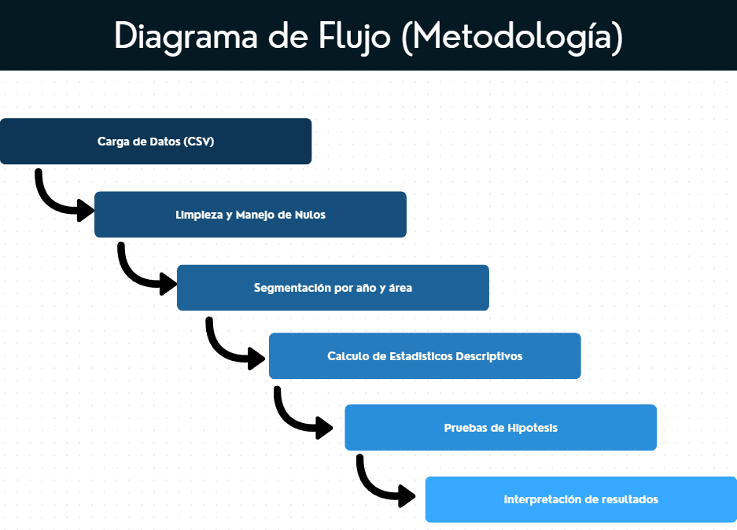

Figura 1: Diagrama de Metodología

Plan de Trabajo

Para la organización y seguimiento del avance final, se utilizó el siguiente cronograma de actividades:
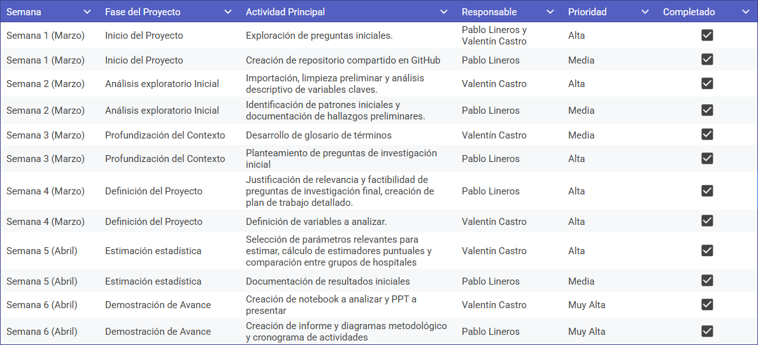

Figura 2: Cronograma de Actividades

Distribución de responsabilidades
- Pablo Lineros: Encargado de la gestión del repositorio compartido, la redacción técnica del informe y la integración de la revisión de literatura. Coordinará la coherencia entre las preguntas de investigación y las conclusiones.
- Valentin Castro: Encargado del desarrollo técnico en el Cuaderno Jupyter, incluyendo la programación de las pruebas de inferencia estadística, la limpieza del dataset y la creación de visualizaciones automáticas.
- Ambos: Participarán equitativamente en la interpretación de los hallazgos iniciales y en la presentación oral (defensa de la pregunta).

Bibliografía
- MINSAL (2023). Manual de Definiciones e Indicadores REM. Ministerio de Salud de Chile.
- Bagust, A., Place, M., & Posnett, J. W. (1999). Dynamics of bed use in accommodating emergency admissions: stochastic simulation model. BMJ.
- Goic, A. (2015). El sistema de salud de Chile: una tarea pendiente. Revista médica de Chile.
- Castillo, A., et al. (2021). Impacto de la pandemia por COVID-19 en la gestión de camas críticas en Chile. Journal of Healthcare Management.
- Liddell, H., et al. (2020). Hospital efficiency and patient complexity: A longitudinal study of performance indicators. Health Policy Journal.

Herramientas Utilizadas
- Notebook de Clases: Entorno para el procesamiento de datos y ejecución de modelos estadísticos.
- Google Sheets: Gestión del cronograma de actividades y revisión tabular inicial del dataset.
- Canva: Diseño del diagrama metodológico y de la presentación para la defensa oral.

Fuentes de Datos

- Departamento de Estadísticas e Información de Salud (DEIS). (2026). Indicadores de Recursos Estadísticos Mensuales (REM 20): Gestión de Camas y Eficiencia Hospitalaria (2014-2025). Ministerio de Salud, Gobierno de Chile. Recuperado de https://deis.minsal.cl/

